苏州大学实验报告
院、系 | 计算机学院 |  | 年级专业 |  | 计算机科学 |  | 姓名 | 赵鹏 | 学号 | 2127405037
课程名称 |  | Python程序设计 |  |  |  |  |  |  | 成绩
指导教师 |  | 赵雷 |  | 同组实验者 |  | 无 |  | 实验日期 | 2021.11.22

实 验 名 称 | 实验六 元组、字典与集合

- 实验目的
通过本次实验要达到如下目的：
- 掌握元组、字典和集合两种数据结构的基本概念
- 掌握元组的常用操作和常用方法，并理解相应的编程应用过程
- 掌握字典的常用操作和常用方法，并理解相应的编程应用过程
- 掌握集合的常用操作和常用方法，并理解相应的编程应用过程
- 实验内容
教材第六章习题：70、71、74、75、76、79
- 实验步骤和结果
1.第70题程序如下：
a=(65.5,70.2,100.5,45.5,88.8,55.5,73.5,67.8)
sum=0
sum1=0
for i in a:
sum+=i
ave=sum/len(a)
for i in a:
sum1+=(ave-i)**2
print(sum1/len(a))
运行结果如下：
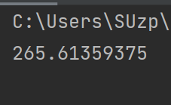
2.第71题程序如下：
t=('a','a','f','b','b','d','c','c')
s=set()
for i in t:
s.add(i)
print(list(s))
运行结果如下：
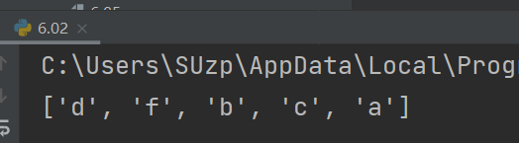

3.第74题程序如下：
n=input("")
d={}
l1=[]
while(65<=ord(n)<=90):
d[n]=0
l1.append(n)
n = input("")
for i in l1:
d[i]+=1
print(d)

运行结果如下：
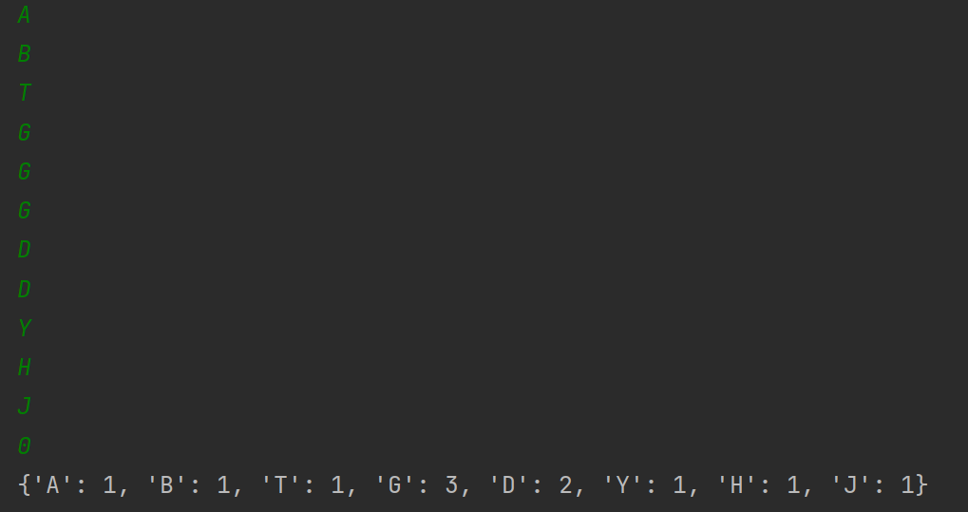

4第75题程序如下：
d1={"a":5,"b":6,"c":7}
d2={"b":7,"c":8,"d":9}
s1=set()
s2=set()
for i in d1:
s1.add(i)
for i in d2:
s2.add(i)
print(s1&s2)

运行结果如下：
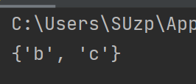

5.第76题程序如下：
d1={"a":5,"b":6,"c":7,"e":9}
d2={"b":7,"c":8,"d":9,"f":6}
l1=[]
l2=[]
l3=[]
l4=[]
for i in d1:
l1.append(i)
l2.append(d1[i])
for i in d2:
l3.append(i)
l4.append(d2[i])
for i in l2:
if i in l4:
print(l1[l2.index(i)],end=":")
print(i,end=" ")
print(l3[l4.index(i)], end=":")
print(i, end="\n")

运行结果如下：
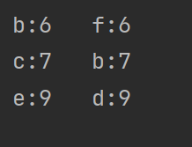

6.第79题程序如下：
t=(1,2,3,5,5,5,3,56,123,21,312,231,4435,435,21,4,45,6564,456,12,9,87,0,6456,57,55,345,234,234,123,345,67,78,23,45,667)
print("个数=",end="")
print(len(t),end=" max=")
print(max(t),end=" min=")
print(min(t),end=" average=")
print(sum(t)/len(t))

运行结果如下：
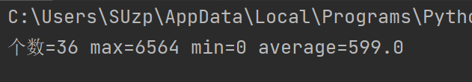

- 实验总结
通过本次实验，我掌握了元组、字典和集合两种数据结构的基本概念，掌握了元组的常用操作和常用方法，并理解了相应的编程应用过程，掌握了字典的常用操作和常用方法，并理解了相应的编程应用过程，掌握了集合的常用操作和常用方法，并理解了相应的编程应用过程。

